KATA PENGANTAR
Segala puji bagi Allah SWT yang telah melimpahkan segala karunia-Nya kepada peneliti sehingga peneliti dapat menyelesaikan skripsi yang berjudul "Pengembangan LKPD Berbasis Model Discovery Learning Dalam Pembelajaran IPAS Berbantuan Live Worksheet Bagi Kelas V Sekolah Dasar" dengan lancar tanpa kendala yang berarti. Sholawat serta salam semoga selalu tercurahkan kepada Nabi Muhammad SAW, yang senantiasa membawa kita dari zaman jahiliyah ke zaman yang penuh ilmu dan iman.
Pada Kesempatan kali ini, penulis menyampaikan terimakasih kepada:
- Bapak Dr. H. Firmansyah, M. Si selaku Rektor Universitas Muslim Nusantara Al-Washliyah Medan;
- Bapak Dr. Abdul Mujib S. Pd., M. PMat, selaku Dekan Fakultas Keguruan dan Ilmu Pedidikan Universitas Muslim Nusantara Al-Washliyah Medan;
- Bapak Sujarwo, S.Pd., M. Pd, selaku Ketua Program Studi Pendidikan Guru Sekolah Dasar;
- Bapak Sujarwo, S.Pd., M. Pd, selaku Dosen Pembimbing yang telah banyak meluangkan waktunya dan perhatian untuk memberikan bimbingan kepada penulis;
- Ibu Dra. Hj. Nurjannah. M. SI, selaku dosen penguji I dan Bapak Prof. Dr. Ahmad Laut, Pd., M. Pd.,. selaku dosen penguji II yang akan memberi saran dan masukkan dalam menyelesaikan skripsi ini;
- Kepala Sekolah beserta para guru dan siswa SD Negeri 105387 Sei Karang Kec, Galang telah membantu melengkapi data penelitian ini;
- Teristimewa penulis sampaikan beribu terimakasih dengan setulus hati kepada Kedua Orang Tua yang paling saya cintai Bapak Janson Sinaga dan Ibu Kenneria Sibarani yang telah mendidik saya dengan penuh kasih sayang dari kecil sehingga sampai sekarang ini, yang tak henti mengukir do’a demi kesuksesan saya dan selalu memotivasi penulis dalam menyelesaikan studi di Universitas Muslim Nusantara Al-Washliyah;

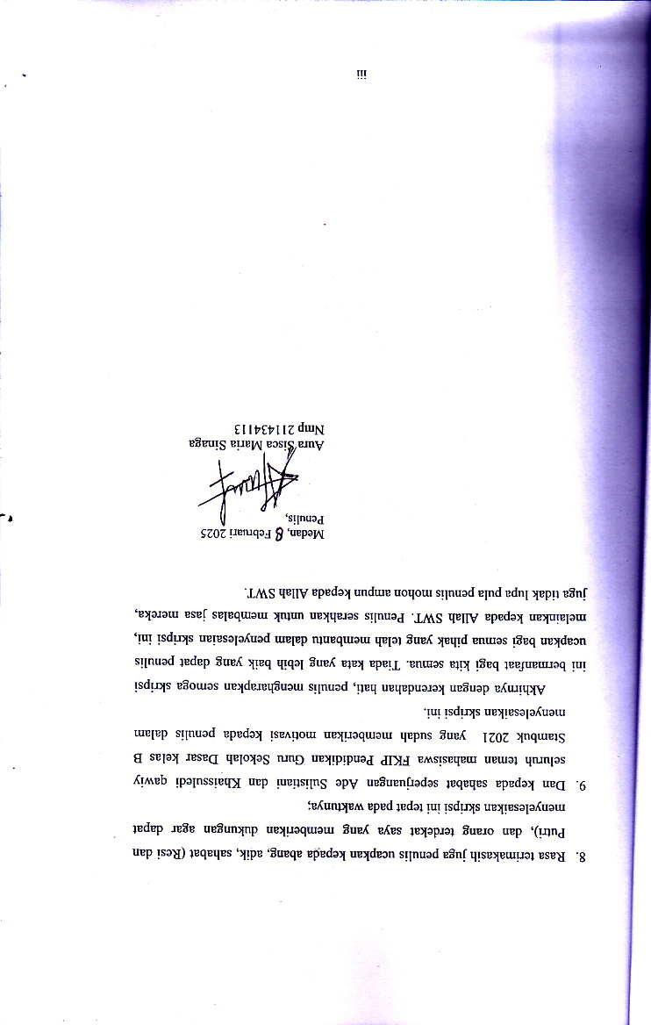

DAFTAR ISI

ABSTRAK i
KATA PENGANTAR ii
DAFTAR ISI iv
DAFTAR TABEL vii
DAFTAR GAMBAR viii
BAB I PENDAHULUAN 1
1.1 Latar Belakang Penelitian 1
1.2 Identifikasi Masalah 8
1.3 BatasanMasalah 8
1.4 RumusanMasalah 9
1.5 TujuanPenelitian 9
1.6 ManfaatPeneltian 9
1.6.1 Manfaat Teoritis 10
1.6.2 ManfaatPraktis 10
BAB II TINJAUANPUSTAKA 11
2.1 LembarKerjaPesertaDidik(LKPD) 11
2.1.1 FungsiLembarKerjaPesertaDidik(LKPD) 12
2.1.2 ManfaatLembarKerjaPesertaDidik (LKPD) 13
2.1.3 Kriteria Kelayakan dan Efektivitas Lembar Kerja Peserta Didik (LKPD) 14
2.1.4 Langkah-langkahPenyusunanLembarKerjaPesertaDidik(LKPD) 15
2.1.5 KelebihandanKekuranganLembarKerjaPaesertaDidik (LKPD) 17
2.2 ModelDiscovery Learning 18
2.2.1 TujuanModelDiscovery Learning 19
2.2.2 KelebihandanKekuranganModel Discovery Learning 20
2.2.3 Langkah-langkahModelDiscovery Learning 22
2.3 PembelajaranIPAS 23
2.3.1 KarakteristikPembelajaranIPAS 27
2.4 Live Worksheet 28
2.4.1 KelebihandanKekurangan Live Worksheet 29
2.5 TeoriPerkembanganKognitif 32
2.6 PenelitianRelevan 35
2.7 KerangkaBerpikir 37
BAB III METODEPENELITIAN 40
3.1 DesainPenelitian 40
3.2 Subjek,ObjekdanWaktuPenelitian 41
3.2.1 Subjek Penelitian 41
3.2.2 Objek Penelitian 41
3.3.3 WaktuPenelitian 41
3.5 InstrumendanTeknikPengumpulanData 43
3.5.1 InstrumenPengumpulanData 43
3.5.2 TeknikPengumpulanData 47
3.6 TeknikAnalisisData 48
3.6.1 Analisis Data ValidasiLKPD 48
3.5.2 AnalisisiEfektifitas 51
BAB IV HASIL PENELITIAN DAN PEMBAHASAN 55
4.1 Hasil Penelitian 55
4.1.1 Tahap Analysis (Analisis) 56
4.1.2 Tahap Design (Perancangan) 59
4.1.3 Tahap Development (Pengembangan) 68
4.1.4 Tahap Implementation (Implementasi) 73
4.1.5 Tahap Evaluation (Evaluasi) 77
4.2 Pembahasan 78
4.2.1 Pengembangan LKPD Berbasis Model Discovery Learning Dalam Pembelajaran IPAS Berbantuan Live Worksheet Bagi Siswa Kelas V SDN 105387 Sei Karang 78
4.2.2 Kelayakan LKPD Berbasis Discovery Learning Berbantuan Live Worksheet 81
4.2.3 Efektivitas LKPD dalam Meningkatkan Hasil Belajar 84
BAB V KESIMPULAN DAN SARAN 86
5.1 Kesimpulan 86
5.2 Saran 89
DAFTARPUSTAKA 91

DAFTAR TABEL

Tabel 2 1 Bagaimana Kita Hidup dan Bertumbuh 27
Tabel 3. 1 Kisi-kisi Instrumen Ahli Materi 44
Tabel 3. 2 Instrumen Pedoman Pemberian Skor 45
Tabel 3. 3 Kisi-Kisi Instrumen Ahli Desain 45
Tabel 3. 4 Kisi-Kisi Instrumen Validasi Praktisi Guru 45
Tabel 3. 5 Kisi-kisi Instrumen Validasi Peserta Didik 46
Tabel 3. 6 Kisi-kisi Soal Tes 46
Tabel 3. 7 Pedoman Skala Likert 49
Tabel 3. 8 Klasifikasi Hasil Penilaian LKPD 50
Tabel 3. 9 Klasifikasi Hasil Penilaian LKPD 50
Tabel 3. 10 Klasifikasi Penilaian LKPD 51
Tabel 3. 11 Indeks Korelasi 53
Tabel 3. 12 Kriteria Ketuntasan 54
Tabel 4. 1 Draft LKPD Berbasis Discovery Learning 66
Tabel 4. 2 Hasil Validasi Ahli Materi 69
Tabel 4. 3 Revisi Ahli Materi 70
Tabel 4. 4 Hasil Validasi Ahli Desain 71
Tabel 4. 5 Revisi Ahli Desain 72
Tabel 4. 6 Hasil Validasi Praktisi Pendidikan 72
Tabel 4. 7 Hasil Respon Siswa 75
Tabel 4. 8 Hasil Pre-test dan Post-test 76
Tabel 4. 9 Rekapitulasi Hasil Evaluasi Keseluruhan 77

DAFTAR GAMBAR

Gambar 2 1 Langkah Registrasi Membuat LKPD Berbantuan Live Worksheets 31
Gambar 2 2 Langkah Aktivasi Membuat LKPD Berbantuan Live Worksheets 31
Gambar 2 3 Langkah Upload Membuat LKPD Berbantuan Live Worksheets 32
Gambar 2 4 Kerangka Berpikir 39
Gambar 3. 1 Model Pengembangan ADDIE (Sugiyono, 2020a) 40

